- Aktuell seit 6.2
- < 5.x

Telefontasten für Kurzwahl belegen
Hinweis:
DieTastenbelegung wirkt sich ausschließlich auf unterstützte Tischtelefone aus. Sie benötigen mindestens einen geeigneten Slot.
Mit dem UCC-Client können Sie die Funktionstasten Ihres Tischtelefons bequem am PC konfigurieren. Der grafische Editor erlaubt dabei eine individuelle Zuweisung der gewünschten Funktionen pro Modell.
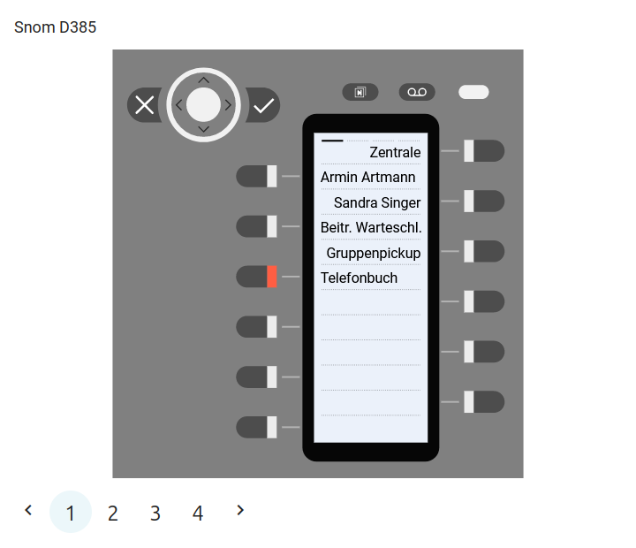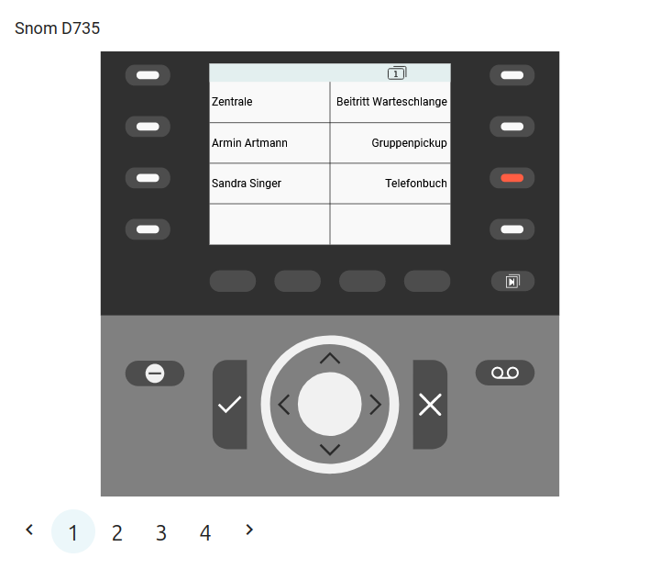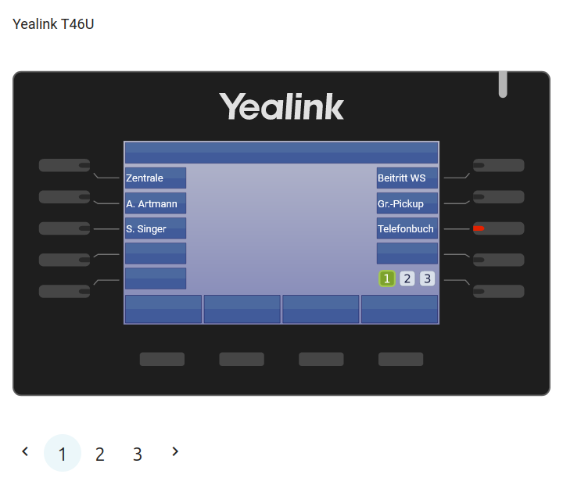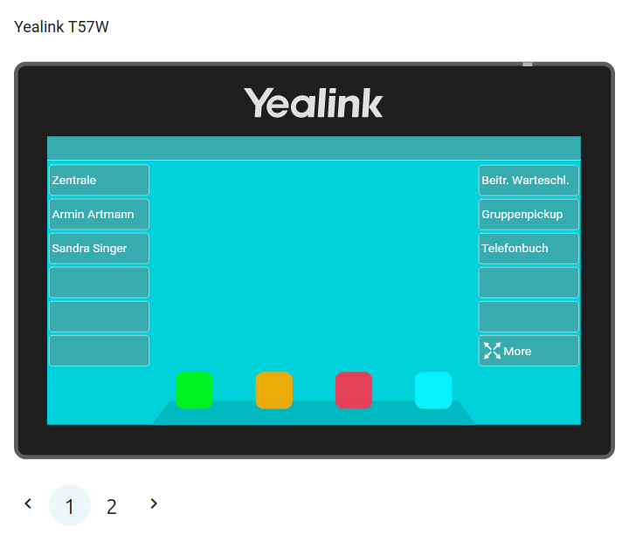
In diesem Artikel erfahren Sie, wie Sie Ihre Telefontasten mit einer Kurzwahl-Funktion belegen.
Zu weiteren Möglichkeiten der Tastenbelegung lesen Sie den Artikel Telefontasten belegen.

Kurzwahlfunktionen
Der UCC-Client bietet drei Optionen zur Belegung von Kurzwahltasten. Diese unterscheiden sich in Bezug auf das Anrufziel und den genauen Funktionsumfang:
- Nebenstelle: | Diese Tastenfunktion eignet sich zur Kurzwahl interner Nummern. Wenn Sie zur selben Rufannahmegruppe gehören, zeigt das Besetztlampenfeld der Taste zusätzlich den Anrufstatus des zugewiesenen Benutzers an. In diesem Fall können Sie eingehende Anrufe per Tastendruck stellvertretend für diesen Benutzer annehmen.
- BLF: | Auch diese Tastenfunktion eignet sich zur Kurzwahl interner Nummern. Die Statusanzeige erfolgt in diesem Fall unabhängig von der Gruppenzugehörigkeit. Für die stellvertretende Rufannahme ist aber auch hier eine entsprechende Mitgliedschaft erforderlich.
- externes Ziel: | Diese Tastenfunktion eignet sich für die Kurzwahl externer Rufnummern. Statusanzeige und stellvertretende Rufannahme werden in diesem Fall nicht unterstützt.

Schritt für Schritt
Bearbeitungshinweise
Im BereichTastenbelegung können Sie die folgenden Geräte-Modelle bearbeiten:
- verbundene Tischtelefone:
- verfügbare Tischtelefone:
- Erweiterungsmodule:
Der Administrator der Telefonanlage kann die Tastenbelegung im UCC-Client wie folgt beeinflussen:
- Provisionierung einschränken:
- Tastenfunktionen ausblenden:
- Standardfunktionen vorgeben:
- Tasten schützen:
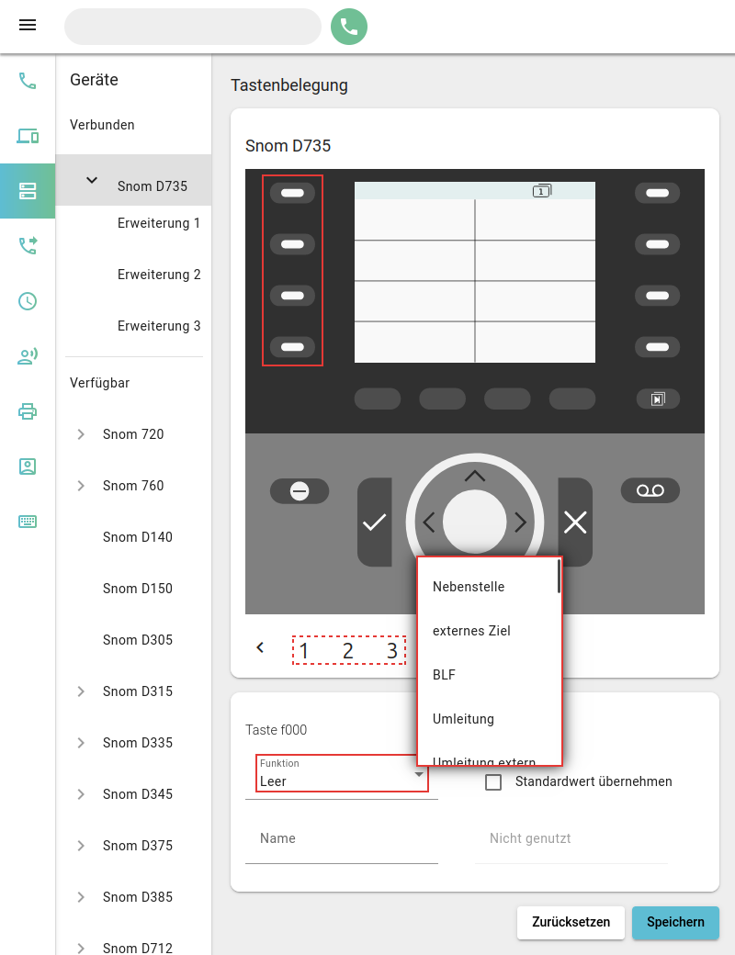 | Um die Tasten eines Geräts zu belegen, gehen Sie wie folgt vor:  - Rufen Sie im UCC-Client dieTastenbelegung auf.  - Klicken Sie unter Geräte auf das gewünschte Modell.  Um mögliche Erweiterungsmodule anzuzeigen, klicken Sie auf .  - Klicken Sie in der Geräteabbildung auf die gewünschte Funktionstaste.  Um die Belegungsebene zu wechseln, klicken Sie auf oder.  - Wählen Sie je nach Bedarf eine der Funktionen Nebenstelle, BLF oder externes Ziel aus.  - Geben Sie einen Namen für die Taste ein.  Dieser wird in der Geräteabbildung angezeigt.  - Geben Sie unter Rufnummer das gewünschte Anrufziel ein.  - Wiederholen Sie diese Vorgehensweise bei Bedarf mit weiteren Funktionstasten.  - Übernehmen Sie die Einstellungen mit .  Das Telefon übernimmt die Einstellungen sofort bzw. nach Ihrer Anmeldung.
Für Geräte ohne LCD-Beschriftung können Sie mitpassende Einlege-Etiketten ausdrucken.

